**INSTRUKCJA SKŁADANIA WNIOSKU O PRZYZNANIE STYPENDIUM REKTORA**

1. zaloguj się do Wirtualnej Uczelni

uwaga: instrukcja logowania do Wirtualnej Uczelni dla studentów przyjętych na 1. rok studiów drugiego stopnia, którzy nie mają jeszcze nadanego numeru albumu została przesłana na adres email podany w rekrutacji.

1. kliknij w zakładkę „WNIOSKI”,

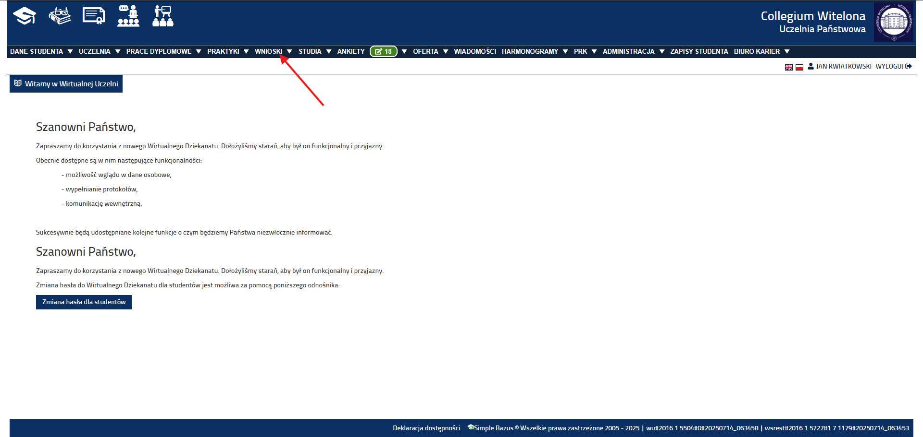

1. następnie otwórz „wnioski stypendialne”,

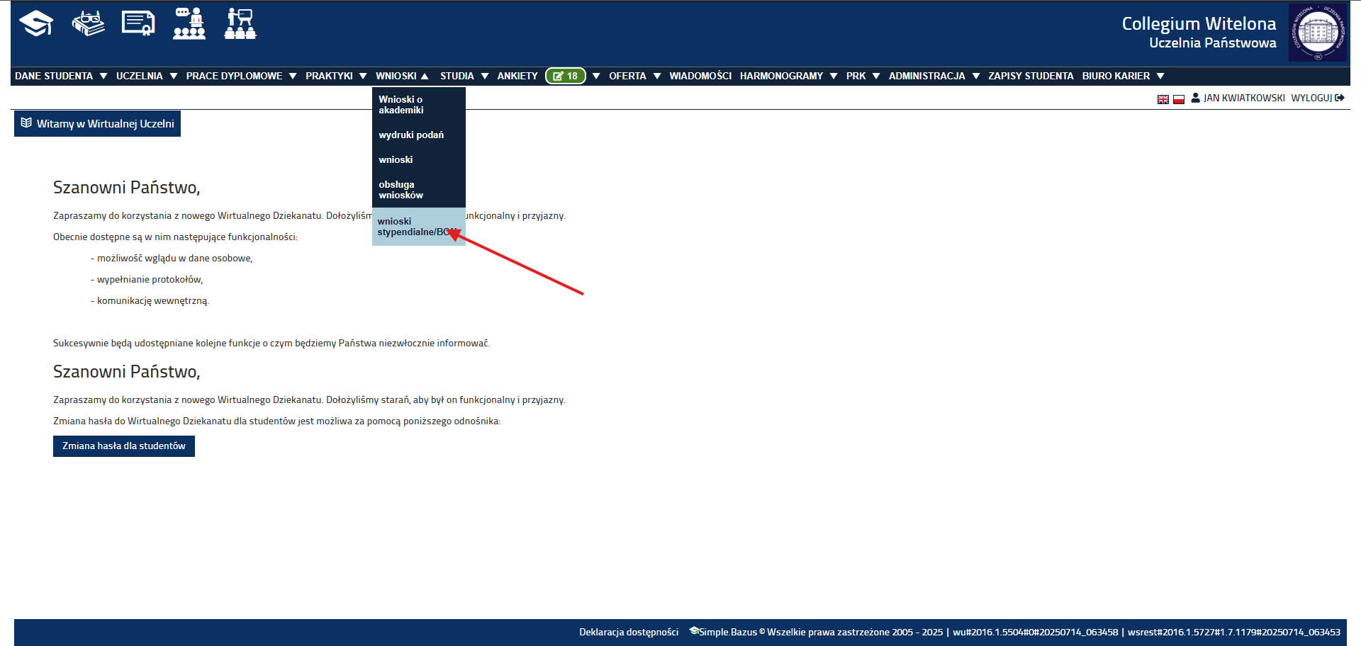

1. kliknij w zakładkę „NOWY WNIOSEK”

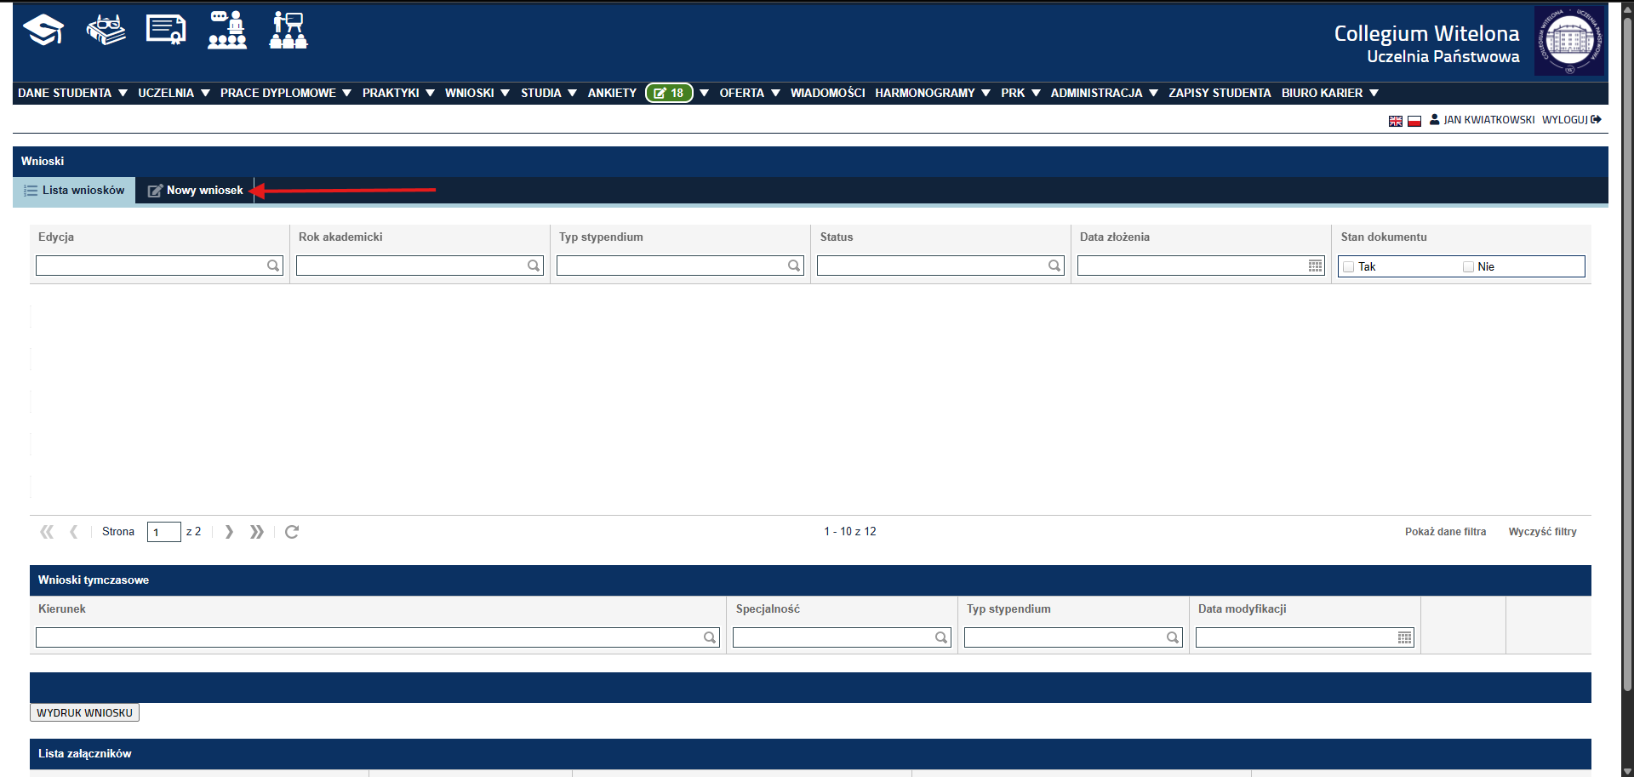

1. Wypełnij formularz:

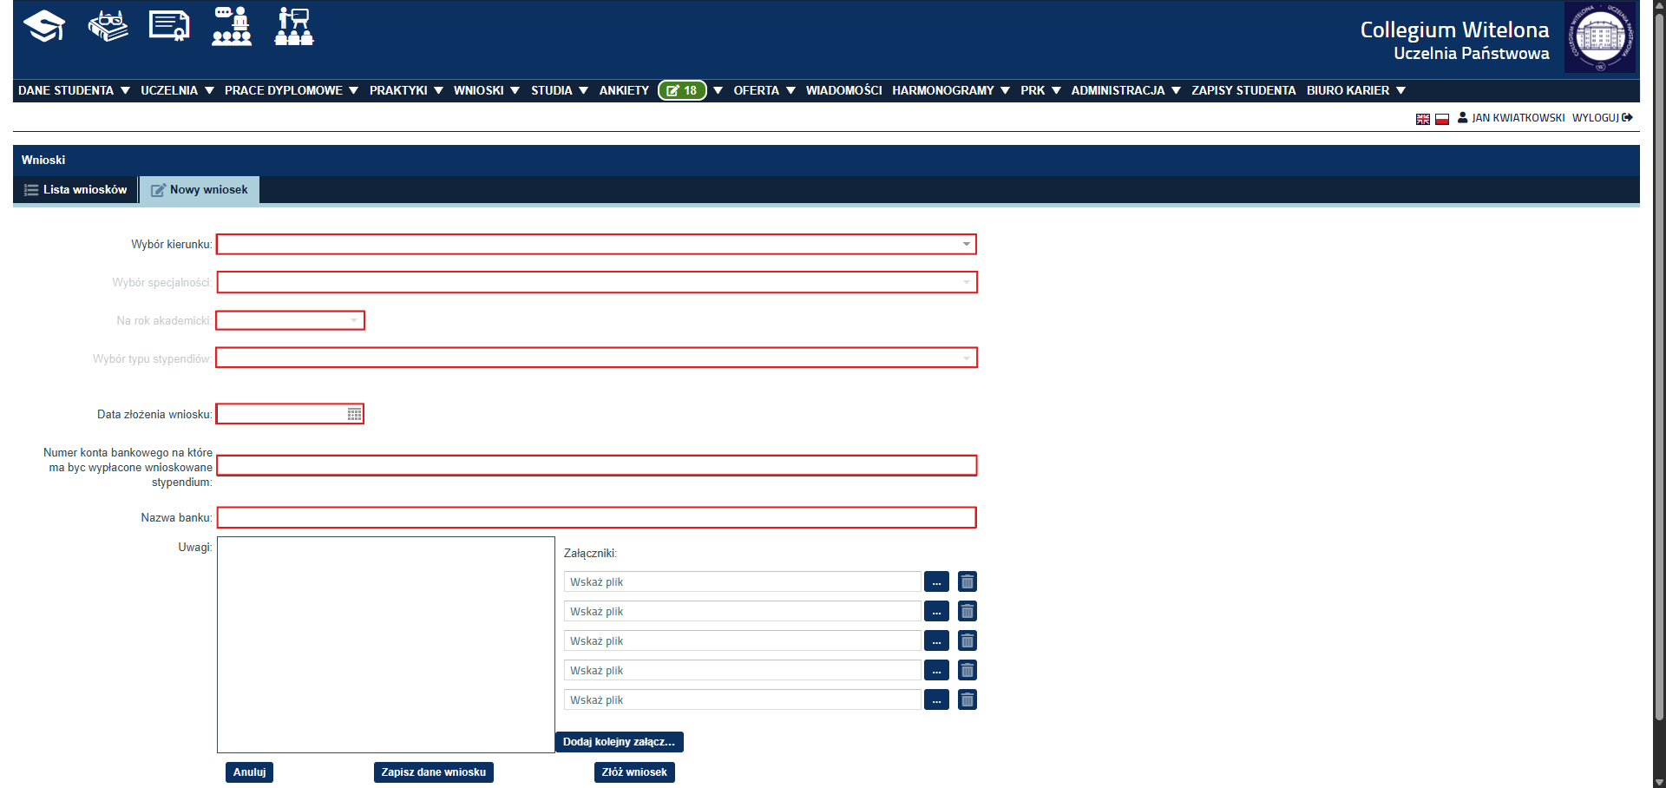

* wybierz kierunek studiów, na który składasz wniosek i specjalność,
* wybierz rok akademicki **2025/2026z,**
* spośród typów stypendiów wybierz „rektora”,
* korzystając z kalendarza wybierz datę złożenia wniosku,
* w kolejnym polu uzupełnij numer swojego konta bankowego, na które ma być wypłacane stypendium - nazwa banku nie jest polem obowiązkowym,



1. kliknij w zakładkę „ZŁÓŻ WNIOSEK”To kończy edycję i zapisuje wniosek do rozpatrzenia.

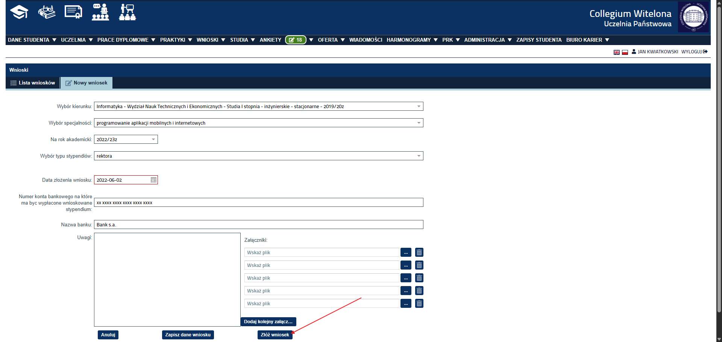

1. Kliknij w złożony dokument z listy wniosków

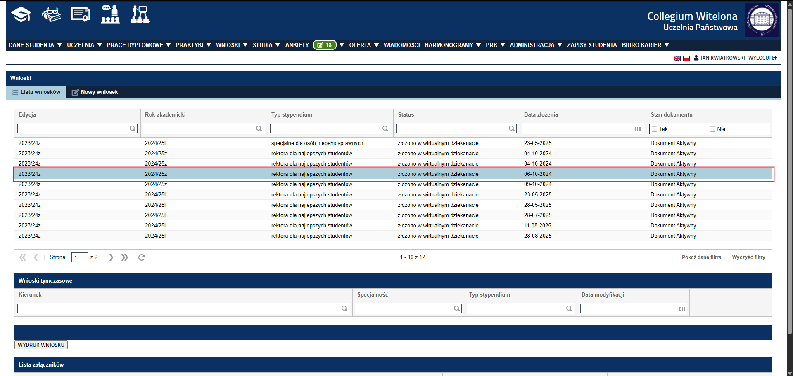

1. Kliknij w zakładkę „WYDRUK WNIOSKU” Zapisz plik jako PDF lub od razu wydrukuj.

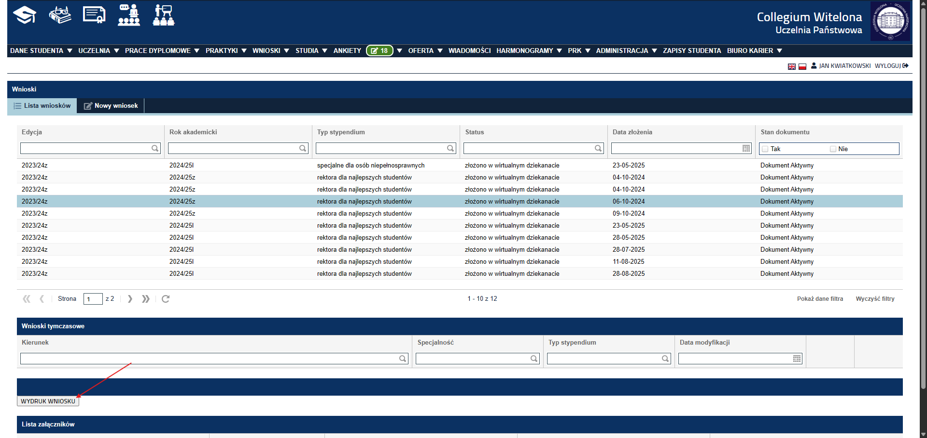

uwaga: część B, C i D wniosku drukują tylko studenci, którzy   
w poprzednim roku akademickim uzyskali dodatkowe osiągnięcia: naukowe, sportowe bądź artystyczne  
Studenci 1 roku, 1 semestru studiów drugiego stopnia wraz z wnioskiem składają uzupełnione zaświadczenie o średniej ocen z ostatniego roku studiów pierwszego stopnia.   
Wydrukuj wniosek, wypełnij wszystkie oświadczenia, podpisz i złóż w dziekanacie swojego wydziału/Filii.

Warunkiem koniecznym do złożenia wniosku jest uzyskanie wszystkich ocen końcowych w Wirtualnej Uczelni.